**医疗器械临床研究中年龄、人种和种族特异性数据的评价和报告**

**行业和**

**美国食品药品监督管理局工作人员指南**

**文件发布于2017年9月12日。**

**2016年6月20日发布本文件草案。**

对本文件有关CDRH监管器械的内容有任何疑问，请联系CDRH，电话：301-796-5900；或邮箱：CDRHPatientDiversity@fda.hhs.gov或 CDRHClinicalEvidence@fda.hhs.gov.

有关本文件中CBER监管器械的问题，请致电1-800-835-4709或240-402-8010联系交流、外联与发展办公室（OCOD）。

|  |  |
| --- | --- |
|  | **美国卫生与公共服务部**  **美国食品药品监督管理局**  **医疗器械和放射健康中心**  **生物制品评价和研究中心** |

**前言**

**公众意见**

您可随时提交电子意见和建议至http://www.regulations.gov，以供FDA考虑。请提交书面意见至美国食品药品监督管理局档案管理工作人员（5630 Fishers Lane, Room 1061, （HFA-305）, Rockville, MD 20852）。所有意见请注明档案编号：FDA-2016-D-0734。下次修订或更新文件前，FDA可能不会对评论意见采取行动。

**更多副本**

**医疗器械和放射健康中心（CDRH）**

可从互联网获取其他副本。同时，[也可发送电子邮件请求至CDRH-Guidance@fda.hhs.gov接收指南副本。请使用文件编号1500626](mailto:也可发送电子邮件请求至CDRH-Guidance@fda.hhs.gov接收指南副本。请使用文件编号1500626)来标明您请求的指南。

**生物制品评价和研究中心（CBER）**

其他副本可从生物制品评价和研究中心（CBER）交流、外联和发展办公室（OCOD）获得，地址：10903 New Hampshire Ave.，WO71，Room 3128，Silver Spring，MD 20903，或电话：1-800-835-4709或240-402-8010，或邮箱ocod@fda.hhs.gov,，或网址：

http://www.fda.gov/BiologicsBloodVaccines/GuidanceComplianceRegulatoryInformation/Guidances/default.htm.

**目录**

I. 前言 5

II. 适用范围 6

III. 背景 7

A. 美国食品药品监督管理局安全与创新法案（FDASIA）第907节 8

B. 术语 8

（1） 年龄 8

（2） 人种和种族 9

C. 为什么要考虑年龄、人种和种族特异性差异？ 10

（1） 年龄 10

（2） 人种和种族 11

D. 临床试验中年龄、人种和种族特异性亚组的参与 12

(1) 招募障碍 12

(2) 招募资源 13

IV. 实现恰当招募的建议 14

A. 潜在年龄、人种和种族差异的考虑 15

(1) 研究设计，早期招募阶段 15

(2) 上市前申请提交阶段 16

(3) 上市后申请提交阶段 16

B. 多样化研究招募的规划 16

（1） 研究设计，早期招募阶段 17

(2) 上市前申请提交阶段 18

(3) 上市后申请提交阶段 19

C. 研究随访的考虑因素 19

V. 在研究设计、分析和研究结果解释时考虑年龄、人种和种族 20

A. 评价年龄、人种和种族亚组的异质性 21

(1) 研究设计，早期招募阶段 22

(2) 上市前申请提交阶段 22

(3) 上市后申请提交阶段 23

B. 设计研究：关于亚组特异性统计学元素的建议 23

(1) 预期存在亚组差异时的建议 24

(2) 关于预先指定异质性评价的建议 24

(3) 比较研究和单臂研究的额外设计建议 24

C. 已完成的研究：关于亚组特异性数据分析的建议 25

D. 对年龄、人种和种族特异性数据的解释 26

VI. 关于在提交给管理局的文件中提交年龄、人种和种族特异性数据并在公开文件中报告的建议 26

A. 招募人口学统计、基线特征和合并症 27

(1) IDE阶段 28

(2) 上市前申请提交阶段 28

(3) 上市后申请提交阶段 28

B. 年龄、人种和种族特异性结果（安全性或有效性，或人道主义器械豁免（HDE）的可能获益） 29

(1) 上市前申请提交阶段 31

(2) 上市后申请提交阶段 31

附录1–决策框架 32

图1：关于人口学统计学亚组特异性统计学研究设计的建议 33

图2：关于单臂研究人口学统计学亚组特异性统计学分析的建议（客观性能标准、性能目标、观察研究） 34

图3：关于比较研究人口学统计学亚组特异性统计学分析的建议 35

图4：关于提交和报告亚组特异性参与和结果信息的建议 36

**医疗器械临床研究中年龄、人种和种族特异性数据的评价和报告**

**行业和**

**美国食品药品监督管理局工作人员指南**

***。本指南代表美国食品药品监督管理局（FDA）对该主题的当前看法。本文件不赋予任何人任何权利，对FDA或公众不具有约束力。如果替代方法满足适用的情形和法规 的要求，则贵司可使用替代方法。如需讨论替代方法，请联系标题页所列负责本指南的FDA工作人员或办公室。***

# I. 前言

制定本指南的目的是描述FDA在医疗器械临床研究中年龄、人种和种族特异性数据的评价和报告方面的期望并提供相关建议。这些建议的主要目的是提高特定年龄、人种和种族组中医疗器械性能相关数据的质量、一致性和透明性。正确评价和报告这些数据可以使患者、临床医生、研究者、监管人员及其他人受益。此外，重要的是，有助于临床试验招募反映预期使用人群的多样化人群。一般而言，为了在一般人群中实现对治疗效果的无偏倚估计，申办者应制定一项策略，以招募与器械预期使用人群一致的包括代表性比例的相关年龄、人种和种族亚组的多样化人群。本指南包括协助申办者制定此类策略的建议和注意事项。FDA已认识到在实现适当招募多样化人群方面的实际困难。本指南包括克服招募障碍的建议，以使这些建议与最简单原则相平衡。

本指南将FDA《关于医疗器械临床研究中性别数据评价的指南》[1]中规定的政策扩展至年龄、人种和种族的其他人口学统计学亚组。本指南还扩展和补充了FDA《关于临床试验中人种和种族数据收集的指南》，该指南建议使用美国行政管理和预算局（OMB）制定的标准化方法收集和报告临床试验中的人种和种族特异性信息。 [2]

本指南的具体目标是：

1） 鼓励在研究设计阶段收集和考虑相关年龄、人种、种族及器械的相关协变量（例如，体型、生物标志物、骨密度），预期在这些分组之间器械的安全性、有效性（或人道主义器械豁免（HDE）的可能获益）或获益-风险特征会有所不同；

2） 列出对研究亚组数据的建议分析，以及在解释总体研究结果时讨论人口学统计学数据的框架；及

3） 详细说明FDA对经批准或许可上市医疗器械的总结和标签中年龄、人种和种族特异性信息的报告的期望。

FDA指南文件，包括本指南，并未规定具有法律强制力的责任。相反，指南描述了FDA对该主题的当前看法，除非引用了具体监管或法定要求，否则应仅视为建议。FDA指南中使用的“*应该（should）*”一词指建议或推荐进行某一事项，并非强制要求。

# II. 适用范围

本指南适用于预期用于需要提供临床信息支持上市申请的器械，无论是上市前通知（510（k））、上市前批准（PMA）申请、III类器械自动认定评价（重新分类申请）还是人道主义器械豁免（HDE）申请。本文件所包含建议也适用于批准后研究报告提交和上市后监督研究（除非另有说明）。

年龄、人种和种族并非影响器械性能的唯一人口学统计学变量。 虽然本指南侧重于描述年龄、人种和种族的影响，但其中一些建议也可用于促进充分考虑其他人口学统计学变量（如性别[3] 和地理位置（如农村））的影响的研究招募和数据分析。另一些患者特征（如情绪、生理、感官和认知能力）通常是评价医疗器械安全性和有效性（或HDE的可能获益）时的重要变量；但是，本指南不涉及这些变量。有关这些用户注意事项的更多信息，请参见FDA《有关家用器械设计注意事项的指南》。 [4]

对于某些类型的产品或疾病，人口学统计学变量对器械安全性、有效性（或HDE的可能获益）或获益-风险特征的影响可能大于其他类型的产品或疾病。例如，某些皮肤科器械在用于特定人种或种族人群时可能会有不同的考虑。类似地，某些骨科器械在用于特定年龄群体时可能有不同的考虑。仅针对特定群体（如儿科群体）的器械研究预计不会说明预期使用人群以外群体的潜在结果差异。 此外，一些体外诊断（IVD）器械临床研究使用了去身份化的标本，因此可能无法获得人口学统计学信息，如年龄、人种或种族。因此，在这些情况下，无法评价年龄、人种和种族特异性数据。此外，对于正在加速批准的伴随诊断器械，FDA建议申办者咨询主要评审部门或分部。 [5]

当预期在不同年龄、人种或种族组中的治疗效果存在临床相关差异时，重要的是在合适可行的情况下考虑适当的临床研究设计，招募足够亚组，以允许有意义的分析，并控制研究第一类错误。

FDA建议在适用的情况下使用本指南文件作为FDA其他指南的补充，尤其是任何器械特定相关指南，以及FDA《关于临床试验中人种和种族数据收集的指南》。 [6]

# III. 背景

本指南中所述的某些要素在管理局的以往法规和/或政策中已有强调。近几十年来，管理局以及整个医学界对临床研究中年龄、人种和种族的观点都有所变化。

在制定本指南中规定的政策之前，FDA公开征求了各种专家和利益相关者对医疗器械临床研究中年龄、人种和种族的研究和评价的意见。 2015年4月9日，美国医学研究所召开了由各政府机构、医师专业协会和患者利益团体组成的公共研讨会，讨论确保临床试验多样性、包容性和有意义参与的策略。 [7]本指南文件反映了本次和其他公共研讨会上提出的建议。其目的是为临床研究的设计、执行和报告提供指南，以改善关于经批准和许可上市的新医疗器械的安全性和有效性（或对HDE的可能获益）的年龄、人种和种族特异性信息。

## A. 美国食品药品监督管理局安全与创新法案（FDASIA）第907节

《美国食品药品监督管理局安全与创新法案》（FDASIA） [8]第907节要求管理局发布本指南并向国会提供一份报告，并随后提交一份《行动计划》，概述“建议以改进产品安全性和有效性数据总结[或HDE的可能获益]中和标签中人口学统计学亚组[包括性别、年龄、人种和种族]的数据分析的完整性和质量；…关于标签中纳入此类数据，或此类数据缺乏可用性[以及]提高此类数据对患者、医疗保健提供者和研究者的公开可用性。”在该《行动计划》中，CDRH承诺制定本指南，作为行动来提高医疗器械临床研究中人口学统计学亚组数据的完整性、质量和公开可用性。 [9]

## B. 术语

### (1) 年龄

在评价年龄特异性数据时，临床研究应根据疾病情况按年龄组对受试者进行分组。标准化年龄类别可能不适用于所有器械；但是，应考虑更多的离散年龄组。例如，可以将老年患者分为65-74岁和75-84组进行分析，而不仅仅是大于/小于65岁。

由于各种医疗器械和诊断的考虑因素不同，FDA未定义老年人群的具体年龄。但是，我们建议根据相关疾病特征对年龄进行分层（如65-74岁，>75岁）。

器械法规将儿科人群定义为22岁以下的任何患者。 [10] 应注意，这可能不同于药物和生物法规，但出于本指南的目的，应使用21 CFR 814.3（s）中对儿科患者的定义。 如指南所述，这一人群应进一步细分为不同年龄组，或按发育标志细分（如适用）。 [11], [12]

### (2) 人种和种族

根据FDA《关于临床试验中人种和种族数据收集的指南》，*[13]*患者可以自行确认为一个人种和种族类别（例如，西班牙裔白人、西班牙裔黑人）。该指南规定，“OMB声明其人种和种族类别的指定基础不是基于人类学或科学，而是描述我们社会的社会文化结构。”卫生与公共服务部（HHS）选择采用这些标准化类别来报告统计结果，因为这些标准化类别与评价各种健康相关数据相关，包括公共健康监测和研究。FDA建议申请提交资料包含临床研究数据，并将人种和种族人口学统计学数据记录为两个不同类别。

根据疾病或病症的不同（例如，病情在德系犹太人或汉族人中更普遍或更具差异性时），更加细分的种族特异性数据可能很重要。此外，FDA认为，根据研究人群的不同，其他人种和种族类别分类可能更适用（例如在涉及美国境外（OUS）研究中心和患者的当地法律允许的全球研究中）。研究方案中应定义类别和识别方法。

收集和合并来自OUS研究中心的数据可能会导致种族和标准治疗的混淆问题。OUS研究中心可能不会以与美国研究中心相同的方式对人种和种族进行分类，或者可能会以与美国研究中心不同的方式对某些人种或种族组进行定义（例如，欧洲和美国数据中的“高加索人”和“白种人”）。此外，OUS研究中心的标准治疗可能并不等同。这些差异可能使合并OUS研究中心的人种和种族亚组数据变得困难。但是，在某些情况下，可以通过在方案中纳入明确的定义来控制人种和种族差异，从而允许合并美国和OUS的人种和种族特异性数据。 这一方法的可接受性可能因临床或产品领域而异，因此我们建议您与主要评审部门或分部讨论任何此类数据合并计划。

## C. 为什么要考虑年龄、人种和种族特异性差异？

### (1) 年龄

考虑不同年龄人群（尤其是儿科和老年患者，他们在临床试验中往往未被充分代表）对于正确描述器械在患者人群中的安全性和有效性（或HDE的可能获益）非常重要。在2013年FDASIA 907报告中， [14] 在为该报告评价的经批准PMA中，仅40%公开报告了基于年龄的结果数据分析。可用的年龄信息量不一致，且通常不够详细，不足以分析与年龄相关的器械性能。提交资料中年龄描述性统计学数据的呈现方式（例如，平均值、中位数、标准差、分布）可能会影响数据解释。当器械可能用于老年和儿科人群时，对用于这些亚群的器械进行适当研究非常重要。

老年患者和儿科患者通常有合并症、伴随治疗或发育考虑，这些因素可能会与临床试验用器械豁免效果交互作用并影响器械的性能。老年患者可能存在与年龄相关的协变量，如骨密度、代谢、消化、滑液等特征，可能会影响医疗器械的性能。此外，医疗器械的获益或不良反应可能取决于年龄。医疗器械可能会对儿科患者的发育产生不良反应，但不会对成人产生不良反应。比如人工晶状体，器械用于治疗成人和儿童的视力丧失，具有改善幼儿未来视力发育的潜在额外获益。 [15] 出于这些原因，必须始终如一地考虑年龄对器械反应的潜在影响，并据此计划研究和分析。

FDA为儿科人群亚组（如新生儿、婴儿、儿童和青少年）的医疗器械开发提供了指南。11 FDA有多个器械相关计划，旨在应对儿科亚组的挑战。2007年，国会颁布了《儿科医疗器械安全和改进法案》（PMDSIA），作为2007年食品药品监督管理局修正法案（FDAAA）的一部分， [16]该法案规定，FDA可在适当时推断成人数据。

PMDSIA还要求某些医疗器械申请包括（如果已经准备好）对患有该器械拟用于治疗、诊断或治愈的疾病或病症的任何儿科亚群的描述以及受影响的儿科患者的数量。 [17] FDA发布了一份指南文件，概述了该条款的实施情况（《关于提供有关医疗器械儿科用途信息的指南）。 [18]

### (2) 人种和种族

尽管美国人群结构在发生变化，但临床试验中人群结构的多样化代表仍然是一个挑战，分析和报告不一致，因而持续缺乏关于器械在不同人种和种族组中的性能的公开数据。2013年FDASIA 907报告显示，医疗器械明显缺乏公开报告的人种和种族特异性数据。 [19]在评审的研究中，仅27%的研究包含人种或种族特异性亚组分析，仅16%的研究发表了关于人种或种族特异性分析的公开声明。

在多种器械中观察到与人种和种族有关的效果差异。例如，皮肤结构和生理的差异会影响对皮肤病和局部应用产品的反应。 [20]透析患者的死亡率表现出因人种和种族组而异。 [21]FDA鼓励申办者根据FDA《关于人种和种族数据收集的指南》文件的建议收集人种和种族特异性数据。 [22]

## D. 临床试验中年龄、人种和种族特异性亚组的参与

重要的是，临床试验应招募反映预期人群的多样化人群，尤其是当预期这些人群在安全性、有效性（或HDE的可能获益）或获益-风险特征方面存在具有临床意义的差异时。 一般而言，为了对器械在一般人群中的治疗效果进行无偏倚估计，申办者应制定一项策略，以纳入包括相关年龄、人种和种族组的多样化人群。

在可能的情况下，在各个招募中心招募多样化人群也很重要，特别是在手术或操作技能可能至关重要的研究中。如果一个研究中心招募的患者主要属于一个人口学统计学亚组，可能会错误地将器械性能或手术技能的差异归因于人口学统计学亚组；在计划和分析试验时应考虑这一点。

一般而言，研究方案应包括预先指定的统计计划，以解决本指南中概述的这些问题和其他问题。计划外的亚组分析或样本量不足的分析通常不足以支持标签中关于器械安全性或有效性的声明。但是，将考虑该器械的整体获益-风险特征。

### (1) 招募障碍

招募体现年龄、人种和种族范围符合器械预期使用人群的临床研究受试者可能会带来额外的挑战。在临床试验中，少数民族、老年人和儿科个体的参与率较低，疑与多种因素有关。 [23]2009年，FDA向国会发布了一份报告，指出了临床药物试验招募的障碍，并就如何解决某些人群在临床试验中招募率过低的问题提出了建议，特别是当这类人群受到正在评价的疾病的严重影响或可能遭受更糟糕的疾病结果时。 [24] FDA认为，这些信息中的大部分也与医疗器械临床试验有关。

将以下因素确定为招募的潜在障碍：

• 对不同年龄、人种和种族参与临床研究的主要障碍缺乏了解；

• 纳入/排除标准无意中排除不同年龄、人种或种族组（例如，非裔美国人的肌酐水平）； [25]

• 缺乏对疾病病因学和病理生理学差异的了解可能导致特定人口学统计学亚组的诊断不足和转诊不足；

• 患者对被分配到治疗组与对照组、随机化、可能的副作用、隐私感到担心以及从历史上对临床试验伦理不信任；

• 研究者和患者之间存在语言、文化和健康认知差异；

• 研究者和申办者回避特定年龄、人种或种族组的患者，因为他们认为招募和维持该特定群体的参与更加困难，成本可能更高；

• 研究中缺乏可能有机会进入更多样化患者库来招募受试者的多样化研究者；

• 对研究者施加压力，要求他们迅速招募患者，而不考虑人口学统计学特征；

• 研究者对临床试验中某些人口学统计学群体的招募感到伦理担忧；

• 试验后勤（如交通、儿童保育）可能会不成比例地影响特定年龄、人种和种族组完成研究随访的能力；

• 不成比例的退出率和失访率； [26], [27]及

• 研究中心的类型或位置可能会限制特定年龄、人种或种族组的参与。

### (2) 招募资源

在当前招募数据显示研究中引入的某些亚组代表不足的情况下，FDA鼓励申办者调查招募不足的原因，并考虑第IV节中促进招募的方法。研究招募时候人口学统计学分布是否在不同的关键时间点（例如，筛查时、研究纳入/排除标准评价后、知情同意后以及不同的随访时间点）有所变化会带来很多有益的信息。有关研究筛选、招募和随访的关键时间点人口学统计学分布变化的信息有助于深入了解这些群体招募率较低的根本原因。该分析可能有助于找到大幅降低年龄、人种和种族特异性亚组招募障碍的方法，而这些方法已被证明可以提高研究受试者其他亚组的招募率和研究保留率，（例如，可灵活安排随访时间，并考虑在预约期间提供儿童护理或老年护理服务）。26 可根据人口学统计学分布信息对研究方案和知情同意书进行更改，并在必要情况下适当通知机构审查委员会（IRB）和FDA并获得其批准。

申办者也可以考虑美国国立卫生研究院（NIH）开发的资源， [28], [29], [30], [31]与学术研究组织及合约研究组织探讨，以及参考高招募临床研究中心的实践做法，以确定实现适当人口学统计学群体招募的最佳实践做法，并为研究者提供这些技术的相关培训。下文第IV节讨论了增加招募不同研究人群的策略的一些具体例子。

# IV. 实现恰当招募的建议

从历史上看，许多医疗器械临床研究未招募相对比例的可反映受影响人群中潜在疾病分布的年龄、人种和种族亚组。这可能导致一些问题，因为如果在相关亚组中对产品无临床经验或经验有限，检测到治疗差异的能力将会显著下降。这导致缺乏关于特定年龄、人种和种族亚组中医疗器械的使用风险和获益的可用数据。因此，临床试验应在可能和适当的情况下招募反映预期人群的各类人群，这一点非常重要。

一般而言，为了在一般人群中实现治疗效果的无偏倚估计，申办者应在理想上计划招募代表性比例的年龄、人种和种族特异性亚组，而这些亚组应符合器械的预期使用人群，或在临床试验方案中解释招募标准如何合理地代表了预期或受影响人群。对于有些情况，年龄、种族和民族这些影响因素并不重要，，一个简单的理由可能就足够合理化了。例如，一个器械是专门为了病人的某个解剖尺寸来设计的，解剖大小是主要因素，即使解剖大小可能因年龄、人种或种族而异。

对于已知疾病科学或先前临床研究结果表明一个或多个年龄、人种或种族亚组中获益或风险存在临床意义差异的情况，申办者应致力于招募足够数量的该人口学统计学亚组，以支持稳健分析（即，样本量足以满足年龄、人种或种族特异性声明或结果）。

为了克服充分代表性招募的一些障碍，FDA建议申办者在执行其器械开发计划时考虑以下因素。

## A. 潜在年龄、人种和种族差异的考虑

为了了解可能与您的器械的临床评价相关的潜在年龄、人种和种族差异，我们建议您针对您的器械拟用于治疗或诊断的疾病或病症确定并考虑：

• 年龄、人种和种族特异性患病率（如已知）；

• 年龄、人种和种族特定诊断和治疗模式（如已知）；

• 过去研究中招募的年龄、人种和种族特异性亚组的比例（如已知）；及

• 与安全性或有效性（或HDE的可能获益）相关的任何已知有临床意义的年龄、人种和种族特异性结果差异。

如果提供了展示了这些领域中年龄、人种和种族特异性差异的信息，在设计研究方案时，应考虑这些信息，并在您的提交资料中包含对这些考虑的讨论，如以下章节所述。FDA认识到这些信息在一些器械开发项目中是有限的（例如，那些基于对去识别信息样本的试验的项目）。

### (1) 研究设计，早期招募阶段

您应将上述信息作为您的临床试验用器械豁免（IDE）研究的试验方案（见21 CFR 812.25（c））的一部分。我们还建议您将这些信息总结到您的研究方案和研究者培训材料中，以解释招募适当比例的年龄、人种和种族亚组的重要性。

对于已经按照经批准（或经有条件批准）IDE招募的正在进行的研究，如果年龄、人种和种族亚组招募不足，您应与FDA探讨一种适当途径以将这些新信息传达给研究者，以及讨论如何使用这些信息而不会对研究产生偏见。

### (2) 上市前申请提交阶段

您应该在包含临床研究结果的章节中纳入此信息，作为您的上市申请的一部分。还应在510（k）总结和标签中包括关于疾病病程、结果或获益-风险特征中任何已知有临床意义的年龄、人种和种族差异的总结（更多详情见下文第VI节）。

FDA工作人员应将这些信息纳入PMA安全性和有效性总结、HDE安全性和可能获益总结以及“重新分类申请”决定总结中，这些信息将在FDA网站上公开。

### (3) 上市后申请提交阶段

对于必须进行的强制性上市后研究，您应该在中期报告和最终报告的结果部分包含这些信息。如果可提供的背景信息或临床研究结果表明，在疾病病程、结果或获益-风险特征方面存在有临床意义的年龄、人种和/或种族差异，您还应提交修订后的标签以包含此信息。FDA鼓励使用上市后数据以修改标签，增加关于器械安全性或有效性的附加信息和/或进一步说明澄清器械应如何使用。

## B. 多样化研究招募的规划

以下所述方法旨在在适用情况下增加研究中年龄、人种和种族亚组的招募人数，目标是参与人群与器械的预期使用人群一致。一般而言，当预期不同年龄、人种或种族组的治疗效果存在有临床意义的差异时，应在研究规划期间考虑这些效应。可采用这些方法中的一些，以增加其他典型代表性不足群体的招募。除了FDA《关于医疗器械关键临床研究设计考虑的指南》中强调的因素外，还应考虑这些方法。 [32]

### (1) 研究设计，早期招募阶段

您应根据第IV.A节提供的背景信息，制定并描述您的计划，以便在研究中前瞻性地招募适当的人口学统计学亚组（即，与预期使用人群一致，包括年龄、人种和种族的疾病患病率或器械拟用于治疗或诊断的病情（如已知））。为了促进相关年龄、人种和种族亚组的招募，可考虑采用下述方法，并适当谨慎，以避免引入偏倚或损害数据的有效性。

a. 包括多种可以更有助于招募年龄、人种和种族亚群的临床试验机构（例如，社区诊所、疗养院、儿科医院、少数民族医疗保健提供者团体、城市医院）。

b. 考虑采用研究招募、知情同意文件及患者资料的替代沟通策略（例如，引入社区组织和宗教礼拜场所的参与、具有适当文化参考的多种语言的患者阅读材料、适合低识字水平人群的患者阅读材料、视觉和听觉受损者的住宿场所、电子版本的患者阅读材料、社交媒体的使用）。

C. 如果年龄、人种和种族特异性亚组期望从您的器械中获益或受益不一样，但可能不符合某些研究纳入标准，则在适当的时候考虑修订纳入标准，或考虑招募登记处或平行队列以收集特定年龄、人种和种族特异性亚组的器械使用数据（例如，儿科登记处）。

d. 考虑纳入鼓励多样化地招募与预期使用人群一致的相关年龄、人种和种族亚群的规定。

e. 考虑调查年龄、人种和种族亚组或其他关键人口学统计学群体招募不足或未招募的原因（例如，考虑定期评价经过筛选但最终未纳入研究的所有患者的筛选日志，以识别和解决多样化招募的根本原因障碍）。 [33]

f. 对于正在进行的研究，考虑根据先前研究中的信息或研究中收集的信息规划重点工作来招募年龄、人种和种族亚组病人。 [34]

g. 考虑通常可以增加招募和保留的因素，例如利用社区或当地卫生保健从业人员、少数民族卫生专业组织和患者利益团体招募或转诊患者；补偿费用（如交通运输费用）；以及与受试者保持沟通（例如，使用社交媒体向受试者发送通讯以保持关注度）。

h. 考虑随访时间安排的灵活性，在预约期间提供儿童护理或老年护理服务，或允许提供各种机会配合受试者的时间安排，可能包括晚上和周末。

I. 用于体外诊断试验和诊断器械，考虑在截尾选择和截尾确认阶段包括来自每个年龄、人种和种族亚组的样本。对于提供参考范围的体外诊断器械，在某些人口学统计学亚组中预期存在差异（例如，B型利钠肽（BNP）诊断试验具有年龄特异性临床临界值），也应考虑在适当的时候按照人口学统计学亚组收集数据。

### (2) 上市前申请提交阶段

在您提交的上市申请资料中，您应该讨论研究结果（与安全性和/或有效性或HDE的可能获益相关），并描述亚组之间已知的、有临床意义的年龄、人种和种族特异性差异如何可能导致某些亚群中的获益-风险特征差异。

在确定是否需要额外进行数据收集来解决器械上市前的重要临床问题时，应考虑a)是否支持针对一般广泛人群的上市批准/许可，并进行上市后研究，以获得有关任何观察到的年龄、人种和种族特异性亚组差异的进一步信息，或种族特异性亚组差异。或b)现有结果是否支持针对特定年龄、人种或种族特异性亚组的上市批准/许可，但上市前还需要额外收集数据，以将效应推广到更广泛的预期使用人群。

如果在批准或许可该器械之前需要更多数据，FDA可能建议您考虑包括鼓励纳入不同年龄、人种或种族组（例如，修改纳入标准以研究特定亚群的结果）的条款。在这种情况下，我们建议您与FDA探讨您的计划，以限制引入偏倚或危害数据的有效性。

### (3) 上市后申请提交阶段

我们建议您考虑是否存在未决问题需要在特定年龄、人种或种族组中对器械开展上市后评价。例如，如果上市前临床研究显示年龄、人种或种族亚组之间存在潜在有临床意义的结果差异的信息，则可能需要进行上市后数据收集，或者如果基础疾病或对同时发生的治疗或康复疗法存在可能影响安全性或有效性（或HDE的可能获益）的已知亚组差异。在这种情况下，FDA可能会决定您需在上市后环境下对特定年龄、人种或种族亚组进行额外研究。

您应根据上述未决问题，制定并描述您在任何强制性上市后研究中收集有关适当人口学统计学亚组的上市后申请数据的计划，需要基于第IV.A节提供的上下文信息（例如，器械预期治疗或诊断与预期使用人群一致，包括疾病的年龄、人种或种族患病率（如已知）），

为了促进年龄、人种或种族亚组的顺利入组，我们建议你考虑IV.B.1节中所述的方法。

## C. 研究随访的考虑因素

我们还建议申办者和临床研究研究者考虑下面描述的方法，这些方法可以帮助避免或减少患者失访（无论年龄、人种或种族亚组）。 [35] 正确的研究行为和随访关乎所有患者（无论年龄、人种或种族），不合比例的患者脱落退出和失访是使研究具有良好代表少数民族和老年患者这样的多样化的潜在障碍。以下考虑因素代表了良好的临床研究原则，可在整个研究期间促进患者的多样化参与。我们鼓励申办者和临床研究研究者在适当的时候考虑这些问题。

申办者应考虑：

a. 制定随访计划，详细说明随访目标、计划随访访视频率、代理人联系信息以及患者错过随访访视时要采取的行动。

b. 表现出对受试者的持续关注（例如，向受试者发送迅息以让受试者保持关注）。

c. 密切监测随访率，以便尽快发现和解决随访视题。

d. 报告受试者清点数据，作为研究报告的一部分。

研究者应考虑：

a. 在研究招募前参加文化能力培训。

b. 在知情同意期间及之后，向受试者告知返回参与随访的重要性。

c. 提醒受试者即将进行随访。

d. 试图找到错过预定诊所随访的受试者，并鼓励其返回参与随访。

e. 获取代理人联系信息，以便在无法联系研究受试者时使用。

f. 要求在研究期间退出的受试者提供退出的原因，并询问研究者是否可以在研究随访结束时再次联系他们，以评价他们使用该器械的经验。

g. 与受试者进行密切随访（例如，术后电话随访，特别是当器械为可植入器械时）。

# V. 在研究设计、分析和研究结果解释时考虑年龄、人种和种族

不同年龄、人种和种族之间存在内在和外在的生物学差异（例如性腺发育、皮肤质地、肤色、激素水平、代谢、退行性疾病、骨密度、细胞受体、基因组变异），可能影响器械的安全性和有效性（或HDE的可能获益）。例如，由于儿科患者对辐射更敏感（即每单位剂量电离辐射的癌症风险更高），因此医疗成像程序对儿科患者的电离辐射暴露与成人不同。 [36]此外，年龄、人种和种族可能在个人与其环境的交互作用中发挥作用，进而影响个人健康。例如，间歇性暴露于强烈的紫外线辐射（例如，通过使用日晒床）导致晒伤会增加患黑色素瘤的风险，尤其是在儿童和青少年时期。 [37]

由于对安全性和有效性的潜在影响（或HDE的可能获益），除非试验器械仅专用于一个年龄、人种或种族组（如新生儿器械），否则在研究设计和结果分析中视情况考虑不同年龄、人种和种族组的潜在反应或结果差异将非常重要。

可能与年龄、人种或种族差异相关的其他患者特征（例如，体型、饮食、骨密度、菲茨帕特里克（Fitzpatrick）分类皮肤类型）有时可能是临床结局存在明显差异的原因。如果在临床研究中观察到被评价亚组之间存在差异，FDA建议申办者调查是否其他患者特征可以解释所观察到的差异。这些被识别出的特征将有助于对以后个体如何使用该器械做出正确决策的过程。

当使用从传统临床试验之外的来源收集的真实世界证据或真实世界数据时，评价预期使用人群以及在真实世界证据来源中收集的数据对预期使用人群的代表性的程度非常重要。

如第III.B节所述，可以通过各种方式收集和分类人口学统计学数据。您所选择的分类方案可能会影响您的分析（例如，取决于年龄是被视为分类变量还是连续变量）。

## A. 评价年龄、人种和种族亚组的异质性

不同年龄、人种和种族亚组之间器械的安全性和有效性（或HDE的可能获益）可能存在重大差异。申办者应调查这些不同人口学统计学亚组间有临床意义的异质性，尤其是对于主要安全性和有效性终点（或HDE的可能获益）。此处的异质性指不同亚组之间结果的差异。可以进行统计学假设检验来检测异质性，也可以使用统计学推断方法来估计异质性的大小。如采用统计检验，假设检验显著性水平应在上市前或上市后研究的研究方案中预先规定。但是，请注意，此类检验的把握度可能无法指定。

在某些情况下，亚组治疗交互作用（或一般异质性）检验可能具有足够的把握度，仅可检测非常大的交互作用（或异质性），但可能检测不到较小但具有潜在临床意义的交互作用（或异质性）。基于交互作用p值，亚组治疗交互作用检验可能发现没有明显的交互作用。。如果检测到交互作用，申办者应评价哪些亚组相同或不同。当一个或多个年龄、人种或种族组中的患者人数非常少时，可能会出现这种情况。或者，在特定亚组之间观察到的异质性可能是由于样本量太小造成。因此，在这些情况下，判定是否有临床意义可能过于草率。此外，亚组中的样本量可能不充足，不足以检测器械安全性或有效性（或HDE的可能获益）的临床意义差异。在这些情况下，建议向FDA咨询，以确保对分析结果的适当解释。

关于评价异质性的统计学概念的更多讨论，请参见《关于医疗器械临床研究中性别特异性数据评价的指南》（以下简称《性别特异性指南》）第V.A节。 [38]

《性别特异性指南》的以下章节中的建议适用于产品开发和评价阶段关于年龄、人种和种族亚组的考虑。

### (1) 研究设计，早期招募阶段

• 在适当情况下，研究方案中的“统计学分析计划（SAP）” [39]应包括解决以下章节所述亚组分析问题的预先规定计划。

• 一般而言，为了实现对一般人群治疗效果的无偏倚估计，申办者应制定一项策略，纳入包括相关年龄、人种和种族组的多样化人群。

• 如果预期存在差异，申办者应努力提前确定可能解释各亚组之间可能差异的任何关键协变量，应拟定计划以收集这些协变量的相关数据，并预先指定一种建模方法，以研究这些协变量可在多大程度上解释所观察到的差异。

申办者应考虑不同年龄、人种或种族特异性亚组之间临床结局测量值是否会有所不同。例如，皱纹填充剂施用后，色素性皮肤和非色素性皮肤（这一特征因人种和/或种族背景而异）之间瘢痕疙瘩的形成可能有所不同。这种试验中的临床测量值和终点可能在不同自我报告的人种或种族亚组之间存在差异，因此应相应获取这些信息。

### (2) 上市前申请提交阶段

• 一般而言，申办者应按人口学统计学亚组提交有意义结果的描述性统计学数据，详见下文C节。在研究了总体有效性（或HDE的可能获益）和安全性后，应按年龄、人种和种族对安全性和有效性（或HDE的可能获益）的主要终点进行预先计划的结果分析。

• 在分析上市前研究数据期间，如果发现年龄、人种或种族特异性差异，我们建议您通过使用根据患者特征调整的多因素分析解决混杂因子问题，其中患者特征可能混淆所分析亚组和研究结果之间的关系（如，体型、糖尿病等）。

• 如果基于预先规定或探索性分析，怀疑存在任何有临床意义的差异，申办者应向FDA咨询，以确定是否需要额外数据来解决安全性或有效性（或HDE的可能获益）的剩余亚组特异性问题。

### (3) 上市后申请提交阶段

• 对于任何涉及持续收集PMA队列患者数据以评价长期性能的强制性上市后研究，我们建议您在所有随访时间点执行下文C节所述的分析。

• 对于涉及新纳入患者的任何强制性上市后研究，您应在您的方案中包括下文C节所述的分析，作为预先指定的SAP的一部分。此外，如果对上市前数据的人口学统计学亚组分析结果表明，可能存在有临床意义的差异，建议您向FDA咨询，以确定这些差异是否也应纳入您的上市后研究的研究设计和假设中。

• 在分析任何强制性上市后研究的数据期间，如果您发现年龄、人种或种族特异性差异，我们建议您解决混杂因子问题。这可以通过使用针对患者特征进行调整的多因素分析来解决，其中患者特征可能会混淆所分析亚组和研究结果之间的关系（例如，体型、糖尿病）。

## B. 设计研究：关于亚组特异性统计学元素的建议

FDA建议申办者考虑《性别特异性指南》V.B节中详述的亚组特异性统计学元素， [40]这些元素适用于本指南中概述的人口学统计学亚组。有关这些建议的总结，请参阅本指南附录中的图1。以下特定主题适用于亚组特异性结果分析的临床试验：

### (1) 预期存在亚组差异时的建议

当基于生物学基础和/或以往临床经验明显预期不同年龄、人种或种族分组之间治疗效果存在差异时，应考虑适当的临床研究设计和足够的亚组招募，以允许有意义的分析，并应在适当时控制整体和亚组特异性假设检验的研究第一类错误，这点非常重要。 [41]

### (2) 关于预先指定异质性评价的建议

SAP应包括一项评估相关人口学统计学亚组间异质性的策略，这一点很重要，FDA建议将这一评估作为各提交文件中判读研究结果的不可缺少的一部分。特别是，如果研究的预定成功标准是以各亚组合并数据来阐述，则异质性评估可以作为合并数据条件的依据。这种合并条件与常用于确定是否可将不同临床研究中心间的数据适当合并以进行分析的情况相似。可将合并数据条件认定为统计学假设检验，对于涉及比较两种治疗的研究，则采用典型的亚组治疗交互作用检验。理论上，交互作用检验应该能够检测到合理高概率下通过相关指标测量而得到的交互作用强度幅度，同时这一目标应该指导选择出适当的显著性水平。

此外，在研究开始之前，应在SAP中预先规划并指定适应性研究设计策略，以预先指定中期分析和成功分析的潜在群体富集的相关亚组。 [42]

### (3) 比较研究和单臂研究的额外设计建议

应用某些研究设计建议可能会促使采用不同的方法，这取决于研究是比较研究还是单臂研究。有关详细信息，请参阅《性别特异性指南》[43] 第 V.B.节。

## C. 已完成的研究：关于亚组特异性数据分析的建议

请参阅本指南附录中的流程图，该流程图总结了在已完成的单臂（图2）和比较研究（图3）中分析亚组特异性数据的建议。关于已完成的单臂或比较研究中的分析的详细建议，请参见《性别特异性指南》第 V.C.节 [44]

一般而言，申办者应提交招募患者和相关结果的描述性统计学数据，包括按年龄、人种和种族组估计的方差或标准差（如适用）。 在主要随访时间点，无论这些亚组特异性分析的统计学把握度是否有潜在局限性，均应对数据进行检查，以确定以下各项是否存在有临床意义的年龄、人种和种族特异性差异：

○ 主要有效性（或HDE的可能获益）终点；

○ 主要安全性终点；和

○ 关键次要终点。

执行SAP中规定的所有分析非常重要。FDA希望申办者计划并执行这些分析，以评价人口学统计学亚组的异质性，包括亚组治疗交互作用（如适用），如前面章节所述。

计划外的亚组分析或样本量不足的分析通常不足以支持标签中关于器械安全性或有效性的声明。但是，将考虑该器械的整体获益-风险特征。

• 如果有证据表明存在异质性，应描述其性质并评价差异的临床意义，这一点很重要。在某些情况下，异质性效应可能具有统计学意义，但无临床意义，或具有临床意义，但无统计学意义。在这些情况下，建议与FDA探讨。

• 如果在某些亚组（例如，65岁以下、65至75岁以及75岁以上）中观察到有临床意义和/或统计学意义的差异，则必须进一步调查原因并与FDA探讨。此外，建议考虑所观察到的异质性是否可能主要是因为与该亚组以及治疗效果（例如混杂因子或效应修饰因素）高度相关的其他协变量。

如果在考虑其他协变量后，差异仍然具有临床意义和/或统计学意义，则亚组间数据可能不能合并。 在这种情况下，建议与FDA探讨。申办者应描述亚组之间任何有临床意义的差异如何导致某些亚群获益-风险特征差异。

## D. 对年龄、人种和种族特异性数据的解释

• 如果根据预定分析或探索性分析发现了有临床意义的人口学统计学亚组差异，您应与FDA探讨，确定是否需要其他数据来解决剩余的亚组特异性问题。探索性分析的假设应与关于疾病自然史及其亚组患病率的文献一致，或与已知的病理生理学一致。您应该描述亚组间有临床意义的差异如何导致某些亚组的获益-风险特征差异。

• 如果您的分析结果表明，没有充足的数据来支持评价年龄、人种或种族是否与有临床意义的结果差异相关，FDA可能会判定，在上市前或上市后，可能需要一个或多个人口学统计学亚组中其他受试者的临床数据，以解决与任何或所有这些亚组的安全性或有效性（或对HDE的可能获益）相关的潜在年龄、人种或种族特异性问题。

• 尽管预计这种情况很少见，但如果在安全性或有效性方面观察到年龄、人种或种族组之间存在有临床意义的差异（或HDE的可能获益），FDA可能会要求您开展额外的验证性研究，实施特定批准前或批准后研究条件，及/或建议修改后续研究的设计。FDA将在获益-风险评估框架的背景下考虑此类请求。申办者应描述观察到的亚组间有临床意义的差异如何影响某些亚组的总体获益-风险特征。

• 在小数据集或某些亚组代表性不足的大型研究中，判定差异是否有临床意义存在局限性。由于样本量小，人口学统计学亚组之间可能存在平均值差异，在很多情况下，判定是否有临床意义可能过于草率。或者，样本量可能不够大，不足以检测在器械安全性或有效性（或HDE的可能获益）方面有临床意义的差异。在这些情况下，建议咨询FDA。

# VI. 关于在提交给管理局的文件中提交年龄、人种和种族特异性数据并在公开文件中报告的建议

向FDA提交的机密文件包含对临床研究数据的详细分析，其中可能包括各种年龄、人种和种族亚组分析。但是，过去批准或许可上市医疗器械的公开文件，包括标签和FDA评审总结（例如，安全性和有效性数据总结、重新分类申请决定总结、510（k）总结），在人口学统计学亚组中器械性能的信息报告程度方面可能出现不一致。术语“提交”指提交给FDA的分析相关信息，而术语“报告”指应包含在公开文件（即标签、 [45]FDA评审总结）中的信息。尽管申办者可能最感兴趣归纳总结相关的结果而忽视亚组分层，，但患者个体和他们的医生可从更多关于特殊人口学统计学亚组中器械使用相关有效性（或HDE的可能获益）和潜在不良事件数据中获益。

P请参阅附录中的图4，以获取以下建议的流程图总结。

## A. 招募人口学统计、基线特征和合并症

您的临床研究关于年龄、人种和种族亚组的器械性能的结论的效能与您的研究中年龄、人种和种族亚组中的个体数量有关。FDA建议您提交并公开报告使用您的器械进行治疗或诊断作为临床研究的一部分的受试者（按年龄、人种和种族）的数量和比例，如下所示：

• 您应提交并公开报告亚组招募和完成比例的人口学统计学研究数据。您应该讨论招募的比例是否与疾病的年龄、人种和种族患病率一致（如已知）。如果按年龄、人种和种族招募的比例与疾病患病率有很大差异（如已知），您应该讨论研究结果对人口学统计学亚组的推广性。对于多个队列的研究，您应该提交并公开报告每个队列中每个年龄、人种和种族亚组的招募比例。

• 如果收集到合并症和/或其他基线特征，您应按人口学统计学亚组以及整个队列分析并提交这些特征。

• 如果失访对某一特定亚组的影响不成比例（例如，与年轻患者相比，老年患者的失访率更大），您应就整个研究样本和每个研究组在不同时间点的亚组差异进行讨论。 缺失数据的不同模式可能会在研究结论中引入偏倚。

公开报告时，您可以采用下面的示例语言或使用包含上述内容的类似语言。结论应仅基于事实数据，而不是基于非显著性趋势或探索性分析的假设或推论。

**示例语言**：

非裔美国妇女占整个研究招募患者总数的[%]。根据[来源]，在美国非裔美国妇女中[子宫肌瘤]的患病率为[%]。在治疗组受试者中，*m1/n1*（*p1%*）为非裔美国女性，而对照组受试者中*m2/n2*（*p2%*）为非裔美国女性。

*与成人相比，儿科患者更有可能患有[疾病或诊断]（p1%与p2%）。*

此外，我们建议您在任何适用的表格和图表中包含此类信息。

### (1) IDE阶段

您应该将上述人口学统计学信息作为IDE年度进度报告的一部分提交。

### (2) 上市前申请提交阶段

如果您提交的510（k）申请包含临床数据，您应在包含临床研究结果的部分提交上述基线人口学统计学信息，包括标签。您还应在510（k）总结中报告此信息的总结，该总结将在器械许可上市后在FDA网站上公开。

FDA工作人员应将该信息包括在PMA安全性和有效性总结、HDE安全性和可能获益总结以及重新分类申请总结中，这些信息将在FDA网站上公开。

### (3) 上市后申请提交阶段

对于任何强制性上市后研究，您应在中期报告和最终报告中提交上述人口学统计学信息。

FDA工作人员应将该信息纳入强制性研究总结中，必要时可在FDA网站上公开。

## B. 年龄、人种和种族特异性结果（安全性或有效性，或HDE的可能获益）

应在标签和评审总结中报告按人口学统计学亚组的结果分析，如下所述。应描述可能解释年龄、人种和种族可能结果差异的协变量。

• 如果年龄、人种和种族的结果差异具有统计学意义和临床意义，则应报告临床结果分析的结果。您还应描述亚组之间的差异如何影响某些亚群的获益-风险特征（如适用）。

• 如果这些分析的结果表明某一终点或事件存在年龄、人种和/或种族特异性差异，而差异具有临床意义，但不具有统计学意义，则应描述性地报告这些发现。

• 如果这些分析的结果表明在临床结果方面不存在年龄、人种和/或种族特异性差异，您应该报告进行了哪些分析，并且未发现相关有临床意义的差异。

公开报告时，您可以选择使用下面的示例表述和图表，也可以使用包含上述内容的类似表述、表格和图表。以下示例可供选择。或者，当亚组样本量更大的时候，您可以选择按人种和种族分别说明器械性能，从而提高确定亚组效应的能力。

还应注意的是，在有许多小样本量亚组情况下，由于随机因素，可能会观察到治疗效果的显著变异性。应谨慎解释任何此类变异性。

**示例表述和图表**：

研究数据表明，[年龄]岁的患者与[年龄]岁的患者相比有更高的[研究结果]的趋势，但通过[x]统计学分析，这些差异无统计学意义。

可以用按人口学统计学亚组显示结果的表格或森林图来报告结果。

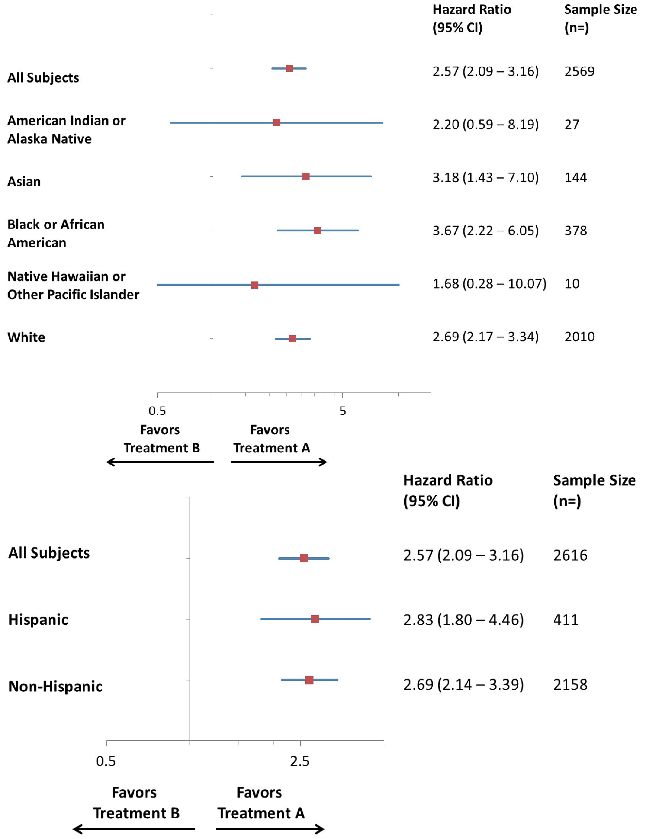

**样本量**

**(n=)**

**风险比**

**（95% CI）**

**样本量**

**(n=)**

**风险比**

**（95% CI）**

**支持治疗A**

**支持治疗B**

**非西班牙裔**

**西班牙人**

**所有受试者**

**支持治疗A**

**支持治疗B**

**白色**

**夏威夷原住民或其他太平洋岛民**

**黑人或非裔美国人**

**亚洲人**

**美洲印第安人或阿拉斯加原住民**

**所有受试者**

*按人种和种族特异性亚组划分的风险比样本森林图*

根据FDA指南，FDA建议采用“两个问题”的格式来收集有关人种和种族的数据。生成这些样本图是为了说明和阐述的目的，并不反映实际的临床数据。如果受试者数量非常少，则置信区间可能太宽，不可能有意义。 [46]

### (1) 上市前申请提交阶段

预先指定的年龄、人种和种族特异性亚组分析可能有两个目标：（1） 亚组特异性标签信息，以及（2）对所有的递交申请都需要明确的报告。当提交或公开报告预先指定的年龄、人种和种族特异性亚组分析结果以支持亚组特异性标签时，我们建议：

• 明确说明进行了哪些分析。

• 指定用于评价年龄、人种和种族（如上所述）治疗差异异质性的统计方法。

• 如果对存在多重性调整的亚组进行了预先规定的统计学假设检验，则可以包括推断统计，包括p值和/或置信区间。为了提供适当的背景，请描述先前表明预期各亚组有临床意义差异，或描述分析的统计局限性。

申办者应在提交或公开报告探索性年龄、人种和种族特异性亚组分析结果时考虑以下事项：

• 明确说明进行了哪些分析。

• 指定用于评价年龄、人种和种族（如上所述）治疗差异异质性的统计方法。

• 仅使用描述性统计学数据（平均值、标准差等）。

如果在安全性或有效性（或HDE的可能获益）方面具有临床意义的年龄、人种和种族特异性差异，或如果存在观察到的或可能需要后续研究的潜在差异，您应在公开报告的标签和评审总结中，讨论这是否或如何影响不同亚组的总体获益-风险特征。

### (2) 上市后申请提交阶段

当呈报任何强制性上市后研究的年龄、人种和种族亚组分析结果时，上述建议也适用。

如果在您的最终分析上市后的研究中检测到有临床意义的信号，FDA可能会建议您对您经批准标签文件进行更改。

# 附录1–决策框架

我们鼓励使用现有的科学数据（例如，最近的既往研究、疾病自然史研究）来确定是否关于您的器械存在具有临床意义的人口学统计学亚组特异性差异的假设。当存在有临床意义差异的假设时，以下决策树提供了一个框架，用于确定不同年龄、人种或种族特异性统计学建议何时适用于不同的临床研究设计。 申办者还应说明亚组间任何有临床意义的差异可能如何导致某些亚群的获益-风险特征的差异。

图1-4包括第V 节和第VI节中提供的建议的流程图总结。有关建议的详细说明，请参阅这些章节。

## 图1：关于人口学统计学亚组特异性统计学研究设计的建议

**关于人口学统计学亚组特异性统计学设计的建议**

•应遵循与研究设计类型相关的建议。

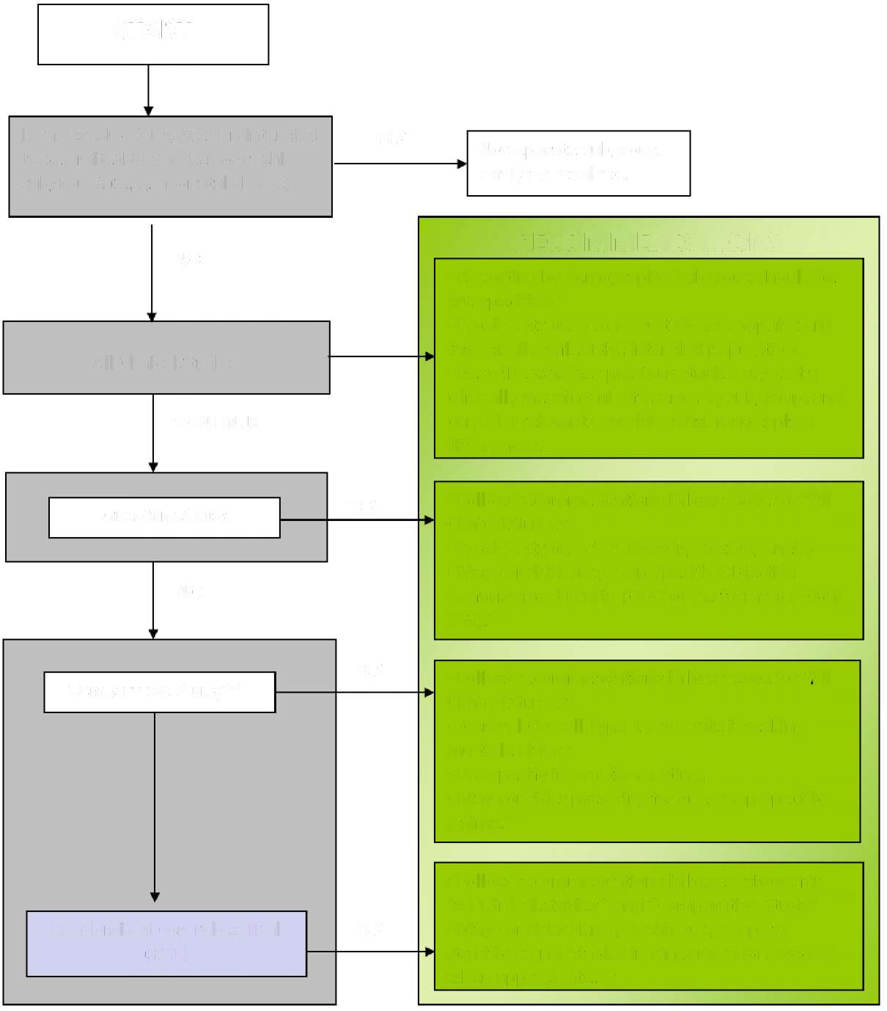

•应遵循上面方框中关于“所有临床研究”和“比较研究”的建议。

•可以考虑在适当的时候将人口学统计学亚组作为随机化过程中的分层变量。

是

是

是

**建议**

•应预先指定人口学统计学亚组报告*

•应提供招募多样化人群的策略，理想地反映预期人群。

•应描述以前的研究是否表明亚组有临床意义的差异，并考虑可能解释差异的相关协变量。

•遵循上面方框中关于“所有临床研究”的建议。

•如果提出多项声明，则控制整体第1类错误率。

•预先指定交互作用检验。

•可考虑为亚组特异性声明提供把握度。**

•遵循上面方框中关于“所有临床研究”的建议。

•提供评价异质性的策略。

•可以考虑亚组特异性客观性能标准（OPC）或性能目标（PG）。

不需要单独的亚组分析。

否

继续

所有临床研究

否

产品的使用/设计是否仅限于一个人口学统计学亚组？（例如，新生儿器械）

单臂研究

比较研究***

随机对照试验（RCT）

**开始**

是

*对于正在进行的研究，请提供描述性统计学数据。对于新研究，请提供统计学推断。**当预期存在亚组差异时适用

***比较研究可能包括非随机对照试验（平行对照、历史对照）或随机对照试验（RCT）

## 图2：关于单臂研究人口学统计学亚组特异性统计学分析的建议（客观性能标准、性能目标、观察研究）

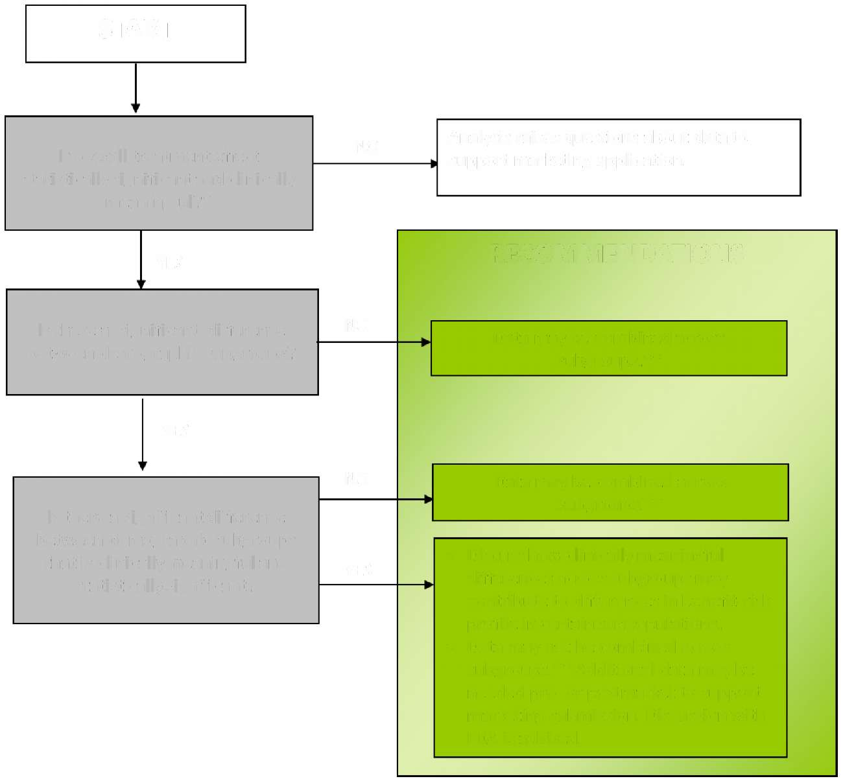

用于支持上市申请的数据可能出现了问题。

•讨论亚组间有临床意义的差异如何导致某些亚组的获益-风险特征的差异。

•不能合并亚组间数据。**上市前或上市后可能需要额外的数据来支持上市申请提交文件。建议与FDA探讨。

**建议**

可以合并亚组间数据**

是

否

否

否

**开始**

人口学统计学亚组之间是否存在具有临床意义和统计学意义的显著差异？

是

是

人口学统计学亚组之间是否存在显著差异？

可以合并亚组间数据**

整体治疗效果是否具有统计学意义和临床意义*

*如果总体治疗效果不具有统计学意义和临床意义，则通常认为计划外亚组分析不足以支持标签中关于器械安全性或有效性的陈述。

**在适当情况下提供可以合并亚组间数据的理由。

备注：在某些情况下，亚组特异性差异可能1）具有统计学意义但无临床意义，或2）具有临床意义但无统计学意义。在这些情况下，建议与FDA探讨。

## 图3：关于比较研究人口学统计学亚组特异性统计学分析的建议

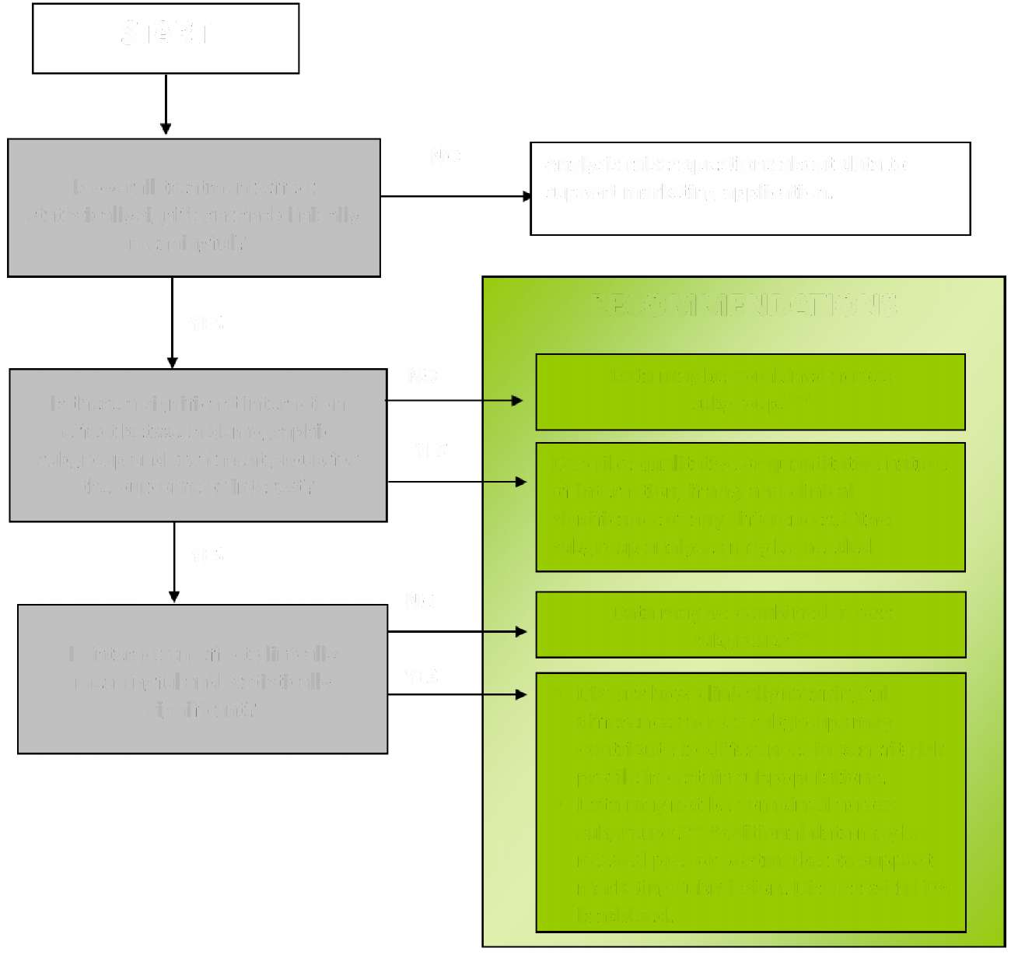

• 讨论亚组间有临床意义的差异如何导致某些亚组的获益-风险特征的差异。

•• 数据不能跨亚组合并。**在上市前或上市后可能需要额外的数据来支持上市提交。建议与FDA探讨。

可以合并亚组间数据**

可以合并亚组间数据**

**建议**

用于支持上市申请的数据可能出现了问题。

是

否

是

否

否

**开始**

交互作用效应是否具有临床意义和统计学意义？

人口学统计学亚组和治疗组之间是否存在有意义的交互作用

整体治疗效果是否具有统计学意义和临床意义?*

是

是

描述交互作用的定性或定量性质（如有），以及任何有临床意义的差异。可能需要进行其他亚组分析。

*如果总体治疗效果不具有统计学意义和临床意义，则通常认为计划外亚组分析不足以支持标签中关于器械安全性或有效性的陈述。

**在适当情况下提供可以合并亚组间数据的理由。

备注：在某些情况下，亚组特异性差异可能是1）具有统计学意义但无临床意义，或2）具有临床意义但无统计学意义。在这些情况下，建议与FDA探讨。

## 图4：关于提交和报告亚组特异性参与和临床结果信息的建议

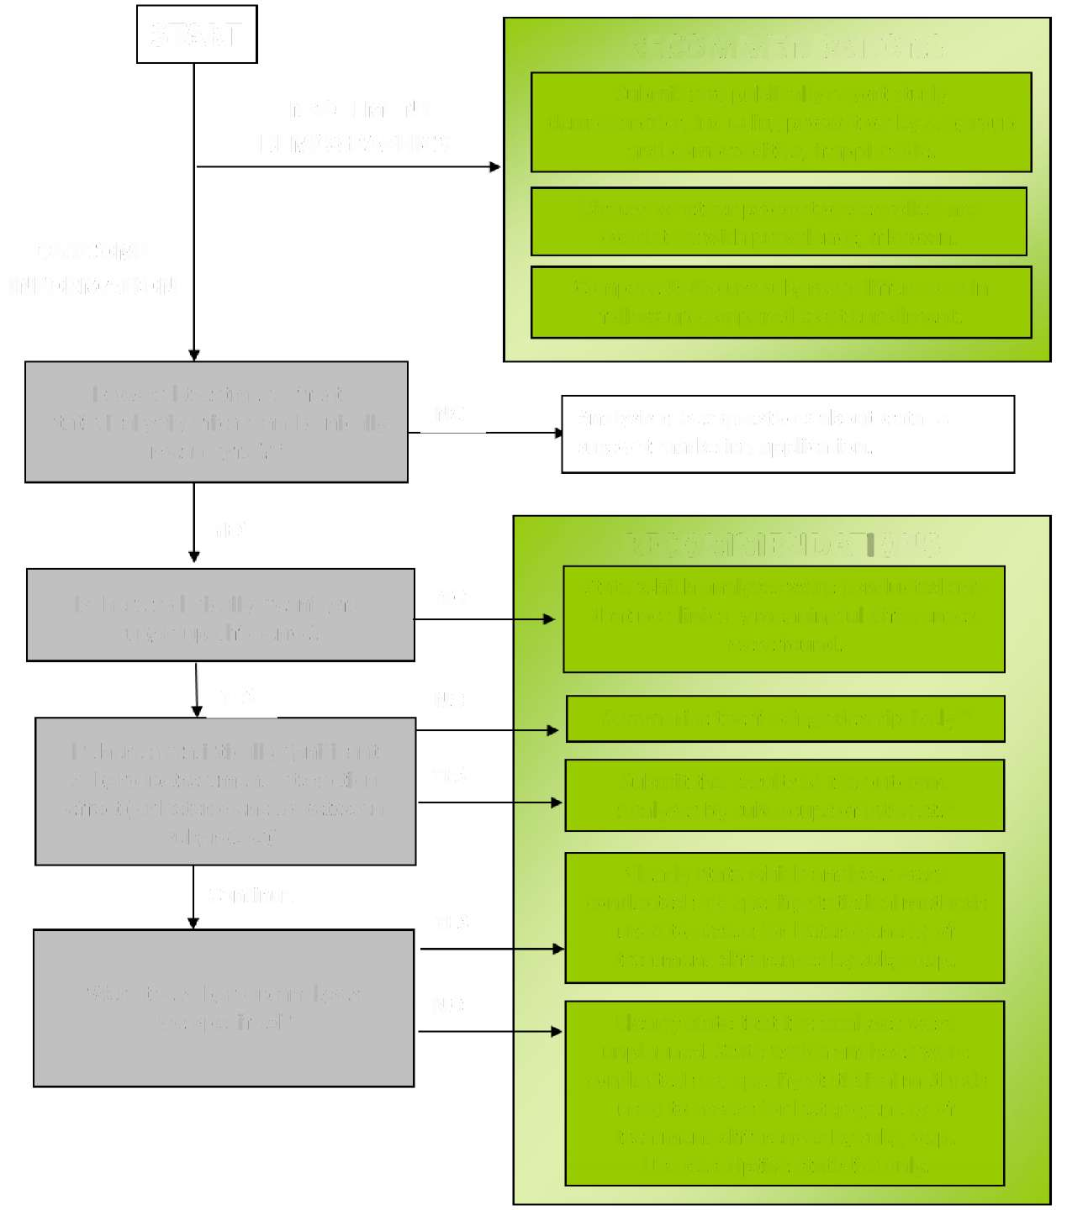

是

对结果进行描述性总结。*

按相关亚组提交结果分析结果。*

**建议**

用于支持上市申请的数据可能出了问题。

比较并讨论随访中与招募时相比的亚组差异。

讨论招募的比例是否与患病率一致（如已知）。

提交并公开报告研究人口学统计学数据，包括按亚组和合并症的比例（如适用）。

明确说明计划外分析。说明进行了哪些分析，并指定用于评价各亚组治疗差异异质性的统计方法。仅使用描述性统计。

明确说明进行了哪些分析，并指定用于评价各亚组治疗差异异质性的统计方法。

说明进行了哪些分析，未发现有临床意义的差异。

**建议**

是

继续

否

是

是

否

否

否

是否存在统计上显著的亚组治疗交互作用效应（或亚组之间的异质性）？

是否存在有临床意义的亚组差异？

整体治疗效果是否具有统计学意义和临床意义?*

**结果信息**

**招募人口学统计**

**开始**

是否预先指定了该亚组分析？

*讨论不同亚组的临床意义差异如何导致某些亚组的获益-风险特征的差异。

备注：术语“提交”指提交给FDA的分析相关信息。术语“报告”指应包括在公开提供的文件（例如，标签等）中的信息。



1. 参见FDA《关于医疗器械临床研究中性别特异性数据评价的指南》，网址：http://www.fda.gov/downloads/medicaldevices/deviceregulationandguidance/guidancedocuments/ucm283707.pdf。
2. 参见FDA《关于临床试验中人种和种族数据收集的指南》http://www.fda.gov/ucm/groups/fdagov-public/@fdagov-afda-gen/documents/document/ucm126396.pdf.
3. 参见FDA《关于医疗器械临床研究中性别特异性数据评价的指南》，网址：http://www.fda.gov/downloads/medicaldevices/deviceregulationandguidance/guidancedocuments/ucm283707.pdf。
4. 参见FDA《有关家用器械设计注意事项的指南》，网址http://www.fda.gov/ucm/groups/fdagov-public/@fdagov-meddev-gen/documents/document/ucm331681.pdf.
5. 请参见FDA《关于医疗器械申请反馈要求的指南》：预申报计划和与美国食品药品监督管理局工作人员的会议”（http://www.fda.gov/downloads/medicaldevices/deviceregulationandguidance/guidancedocuments/ucm311176.pdf）。
6. 参见FDA《关于临床试验中人种和种族数据收集的指南》http://www.fda.gov/ucm/groups/fdagov-public/@fdagov-afda-gen/documents/document/ucm126396.pdf.
7. 医学研究所研讨会：确保临床试验多样性、包容性和有意义参与的策略。2015年4月9日。议程和演示文稿可通过以下网址查阅：http://iom.nationalacademies.org/Activities/SelectPops/HealthDisparities/2015-APR-09.aspx.
8. 《美国食品药品监督管理局安全与创新法案》，P.L.112-144，2012年7月9日。
9. 请参见FDA《关于经FDA批准医疗产品人口学统计学亚组数据的收集、分析和可用性的报告》（2013年8月），FDA《加强人口学统计学亚组数据的收集和可用性的行动计划》（2014年8月），以及其他相关信息，包括公众反馈和FDA的当前进展，网址：

   https://www.fda.gov/downloads/RegulatoryInformation/LawsEnforcedbyFDA/SignificantAmendmentstotheFDCAct/FDASIA/U CM365544.pdf.
10. 21 CFR 814.3（s）将儿科患者定义为诊断或治疗时年龄在21岁或以下（即从出生到21岁，但不包括22岁出生日期）的患者。访问http://www.accessdata.fda.gov/scripts/cdrh/cfdocs/cfCFR/CFRSearch.cfm?fr=814.3.
11. 参见FDA《关于儿科医疗器械上市前评价的指南》。本指南将儿科年龄组细分如下：

    • 新生儿（新生儿）-出生至1个月大

    • 婴儿-大于1个月至2岁

    • 儿童-大于2岁至12岁

    • 青少年-大于12岁至21岁http://www.fda.gov/downloads/MedicalDevices/DeviceRegulationandGuidance/GuidanceDocuments/ucm089742.pdf.
12. 参见FDA《关于利用现有临床数据外推医疗器械儿科用途的指南》http://www.fda.gov/downloads/medicaldevices/deviceregulationandguidance/guidancedocuments/ucm444591.pdf.
13. 参见FDA《关于临床试验中人种和种族数据收集的指南》http://www.fda.gov/ucm/groups/fdagov- public/@fdagov-afda-gen/documents/document/ucm126396.pdf.
14. 见FDA根据FDASIA第907节的要求于2013年8月发布的报告：《关于经FDA批准医疗产品人口学统计学亚组数据的收集、分析和可用性的报告》。

    http://www.fda.gov/downloads/RegulatoryInformation/Legislation/FederalFoodDrugandCosmeticActFDCAct/SignificantAmend mentstotheFDCAct/FDASIA/UCM365544.pdf.
15. 美国医学研究所儿童临床研究委员会；Field MJ，Behrman RE，编辑。《涉及儿童临床研究的伦理行为》。华盛顿特区（DC）：美国国家学术出版社；2004年2月，《涉及儿童临床研究的必要性和挑战》。访问： http://www.ncbi.nlm.nih.gov/books/NBK25553/.
16. 见PMDSIA，第三编，公法110-85。可通过以下网址获取：http://www.gpo.gov/fdsys/pkg/PLAW-110publ85/pdf/PLAW- 110publ85.pdf.
17. 查阅器械的儿科用途（21 U.S.C. § 360e-1）。访问http://www.gpo.gov/fdsys/pkg/USCODE-2010-title21/html/USCODE-2010-title21-chap9-subchapV-partA-sec360e-1.htm.
18. 参见FDA《关于提供有关医疗器械儿科用途信息的指南》http://www.fda.gov/downloads/MedicalDevices/DeviceRegulationandGuidance/GuidanceDocuments/UCM339465.pdf.
19. 请参见FDA《关于经FDA批准医疗产品人口学统计学亚组数据的收集、分析和可用性的报告》（2013年8月），FDA《加强人口学统计学亚组数据的收集和可用性的行动计划》（2014年8月），以及其他相关信息，包括公众反馈和FDA的当前进展，网址：

    https://www.fda.gov/downloads/RegulatoryInformation/LawsEnforcedbyFDA/SignificantAmendmentstotheFDCAct/FDASIA/U CM365544.pdf.
20. Taylor，Susan C。“肤色：生物学、结构、功能及对皮肤病的影响”。《美国皮肤病学会杂志》46.2（2002年）：S41-S62.
21. Yan, Guofen等人。“透析患者的年龄、人种和种族与生存率的关系”。《美国肾脏病学会临床杂志8.6》（2013年）：953-961.
22. 参见FDA临床试验http://www.fda.gov/ucm/groups/fdagov-public/@fdagov-afda-gen/documents/document/ucm126396.pdf.。
23. 医学研究所研讨会：确保临床试验多样性、包容性和有意义参与的策略。2015年4月9日。议程和演示文稿可通过以下网址查阅：http://iom.nationalacademies.org/Activities/SelectPops/HealthDisparities/2015-APR-09.aspx.
24. 提交国会的报告：2007年《美国食品药品监督管理局修正法案》（FDAAA），第110-85号公法，《联邦食品、药品和化妆品法案》第901节：直接针对消费者的广告与一般人群亚组的沟通能力；2009年9月发布的《临床药物试验中人群亚组的参与障碍》。http://www.fda.gov/downloads/RegulatoryInformation/Legislation/FederalFoodDrugandCosmeticActFDCAct/SignificantAmendmentstotheFDCAct/FoodandDrugAdministrationAmendmentsActof2007/FDAAAImplementationChart/UCM214303.pdf.
25. Neal, Ryan C., et al.“种族来源、性别和年龄与血肌酸激酶水平的关系” 《美国医学期刊》122.1（2009年）： 73-78.
26. 医学研究所研讨会：确保临床试验多样性、包容性和有意义参与的策略。2015年4月9日。议程和演示文稿可通过以下网址查阅：http://iom.nationalacademies.org/Activities/SelectPops/HealthDisparities/2015-APR-09.aspx.
27. Wendler，David等人。“少数人种和种族组是否不太愿意参与健康研究？”《公共科学图书馆·医学》3.2（2006年）：201.
28. NIH妇女健康研究办公室有大量可用出版物，提供了关于入选标准的建议、招募和保留的关键要素的概述以及进行人体受试者研究的大量实践应用，包括伦理考量 http://orwh.od.nih.gov/research/inclusion/index.asp.
29. 美国国立精神卫生研究所开发了一份资源文件（“在准备临床试验研究时应考虑有关招募和保留的事项”，2005年6月），概述了影响临床招募和保留的常见问题以及解决这些问题的策略。http://www.nimh.nih.gov/funding/grant-writing-and-application-process/recruitment-points-to-consider-6-1-05_34848.pdf.
30. 国家癌症研究所开发了一个专为执业专业人员设计的在线资源，以支持临床试验需求。网址储存了文献和其他资源，并作为“实践社区”鼓励对话和讨论。 https://accrualnet.cancer.gov.
31. 国家少数群体健康与健康差距研究所正积极参与招募少数民族群体参加试验http://nimhd.nih.gov.
32. 参见FDA《关于医疗器械关键临床研究设计考虑的指南》http://www.fda.gov/downloads/MedicalDevices/DeviceRegulationandGuidance/GuidanceDocuments/UCM373766.pdf.
33. Wendler，David等人。“少数人种和种族组是否不太愿意参与健康研究？”《公共科学图书馆·医学》3.2（2006年）：201.
34. 见FDA《关于IDE政策和程序的指南》http://www.fda.gov/MedicalDevices/DeviceRegulationandGuidance/GuidanceDocuments/ucm080202.htm.
35. 国家研究委员会。2010.临床试验中缺失数据的预防和处理。华盛顿特区（DC）：美国国家学术出版社
36. 参见FDA网站“儿科X射线成像”，网址： http://www.fda.gov/Radiation- EmittingProducts/RadiationEmittingProductsandProcedures/MedicalImaging/ucm298899.htm.
37. 参见FDA网站“室内晒黑：紫外线的危害”，网址：http://www.fda.gov/ForConsumers/ConsumerUpdates/ucm186687.htm.
38. 参见FDA《关于医疗器械临床研究中性别特异性数据评价的指南》，网址：http://www.fda.gov/downloads/medicaldevices/deviceregulationandguidance/guidancedocuments/ucm283707.pdf。
39. 参见FDA《关于医疗器械关键临床研究设计考虑的指南》http://www.fda.gov/downloads/MedicalDevices/DeviceRegulationandGuidance/GuidanceDocuments/UCM373766.pdf.
40. 参见FDA《关于医疗器械临床研究中性别特异性数据评价的指南》，网址：http://www.fda.gov/downloads/medicaldevices/deviceregulationandguidance/guidancedocuments/ucm283707.pdf。
41. 参见FDA《关于医疗器械关键临床研究设计考虑的指南》http://www.fda.gov/downloads/MedicalDevices/DeviceRegulationandGuidance/GuidanceDocuments/UCM373766.pdf.
42. 参见FDA《关于医疗器械临床研究适应性设计的指南》http://www.fda.gov/downloads/medicaldevices/deviceregulationandguidance/guidancedocuments/ucm446729.pdf.
43. 参见FDA《关于医疗器械临床研究中性别特异性数据评价的指南》，网址：http://www.fda.gov/downloads/medicaldevices/deviceregulationandguidance/guidancedocuments/ucm283707.pdf。
44. 参见FDA《关于医疗器械临床研究中性别特异性数据评价的指南》，网址：http://www.fda.gov/downloads/medicaldevices/deviceregulationandguidance/guidancedocuments/ucm283707.pdf。
45. 参见FDA《关于医疗器械患者标签的指南》http://www.fda.gov/downloads/MedicalDevices/MedicalDeviceRegulationandGuidance/GuidanceDocuments/ucm070801.pdf.
46. 参见FDA《关于临床试验中人种和种族数据收集的指南》http://www.fda.gov/ucm/groups/fdagov-public/@fdagov-afda-gen/documents/document/ucm126396.pdf.